Comunicato
stampa
17 Giugno 2020

La rivoluzione ibrida E-TECH Renault è iniziata: apertura ordini per Clio Hybrid e Captur Plug-in Hybrid

- Oltre 10 anni di Know how nella mobilità elettrica, massimizzando sempre l’efficienza energetica ed oltre 40 anni di successi in Formula 1. E-TECH: dalla Formula 1 e dall’elettrico, le migliori tecnologie al servizio dell’ibrido.
- Una motorizzazione ibrida veramente innovativa - non un semplice motore a combustione elettrificato - che democratizza l'esperienza elettrica e i suoi benefici. La tecnologia E-TECH prevede una batteria, 1 motore termico, 2 motori elettrici e l’innovativa trasmissione multimode con innesto a denti priva di frizione.
- Nuova Clio E-Tech Hybrid offre fino all’80% del tempo di guida in città in modalità full electric e una riduzione dei consumi fino al 40% rispetto ai motori termici in ciclo urbano. A partire da € 21.950 nell’allestimento ZEN.
- Nuovo Captur E-TECH Plug-in Hybrid, una novità assoluta per il segmento generalisti, offre fino a 50 km di autonomia in modalità full electric in ciclo misto e fino a 65 km di autonomia in città. I consumi si attestano a 1,5l/100 km e le emissioni in ciclo misto WLTP a 34g di CO₂/Km. A partire da € 32.950 nell’allestimento alto di gamma Intens, il Plug-in Hybrid meno caro del mercato.

“E”, COME ELETTRICO, “TECH” COME TECNOLOGIA F1.
E-TECH rappresenta la sintesi delle esperienze e competenze maturate da Renault nei veicoli elettrici che si fondono con le tecnologie sviluppate in Formula 1.
Oggi, tutte le migliori tecnologie sviluppate per le competizioni sportive di Renault DP World F1 Team e il know how acquisito sull’efficienza energetica nei veicoli elettrici, si mettono al servizio dell’ibrido Renault.

LEADERSHIP E COMPETENZA NEI VEICOLI ELETTRICI

Il Gruppo Renault è pioniere e leader della mobilità elettrica che si pone al centro degli impegni del Gruppo con la sua visione di una mobilità sostenibile per tutti, adesso e in futuro.
Più di 10 anni di esperienza scanditi da una lunga serie di concept car che prefigurano la mobilità elettrica, autonoma, connessa e condivisa; investimenti in progetti di sviluppo dell’ecosistema sostenibile ed il piano strategico a medio termine del Gruppo Renault, Drive the Future, che prevede -entro il 2022- la commercializzazione di 8 modelli 100% elettrici e 12 modelli elettrificati.
Non solo competenza, ma anche conoscenza dei clienti, perché ZOE è il veicolo 100% elettrico più venduto in Italia e in Europa e Renault, oggi, vanta la più grande flotta di veicoli elettrici in car sharing d’Europa (7.800 unità tra ZOE, Kangoo Z.E. e Twizy).
L’esperienza acquisita in oltre un decennio permette, oggi, di proporre motorizzazioni ibride dinamiche ed efficienti che completano la vastissima offerta di elettrificazione della gamma Renault insieme ai modelli full electric come Twizy, Twingo Z.E, Nuova ZOE, e Kangoo Z.E, e Master Z.E.
Tutto il know-how elettrico di Renault è stato applicato ai veicoli ibridi per costruire una tecnologia rivoluzionaria che permette alla vettura l’avvio sistematico al 100% elettrico, eccellente efficienza nella gestione del carburante, accelerazione all’altezza di un veicolo elettrico e la frenata rigenerativa, come in un veicolo elettrico, consente elevate capacità di ricarica della batteria.
Il risultato è una vera e propria motorizzazione ibrida innovativa – e non un motore termico semplicemente elettrificato - che democratizza l'esperienza elettrica e i suoi benefici.

LE TECNOLOGIE DELLA FORMULA 1

Il motorsport e il coinvolgimento di Renault nel mondo della Formula 1 da oltre 40 anni, sono stati al centro dello sviluppo delle motorizzazioni ibride E-TECH di Renault. Questi collegamenti tra motorsport e veicoli di serie si articolano intorno all’utilizzo e al recupero di energia, nonchè all’adozione di un’innovativa trasmissione multimode con innesto a denti, una novità assoluta per i veicoli di serie, che riesce a combinare e ottimizzare le prestazioni del motore termico e dei due motori elettrici.
I reciproci scambi tra Renault F1 Team e l’ingegneria Renault sulla gestione energetica sono diventati realtà fin dal 2013. Preparando l’introduzione dell’ibrido in Formula 1 nel 2014, diversi ingegneri, esperti di ibridazione e oggi responsabili dei modelli E-TECH di Renault, hanno lavorato sullo sviluppo del motore ibrido della Formula 1 nello stabilimento di Viry-Châtillon. Hanno così acquisito una conoscenza approfondita delle strategie di gestione energetica, che hanno successivamente sfruttato per sviluppare questi modelli.
Gli ingegneri di Renault hanno sviluppato una soluzione rivoluzionaria per proporre un’offerta ibrida coerente, originale ed esclusiva, che vanta più di 150 brevetti e che si basa su un’architettura ibrida cosiddetta “serie-parallelo” per offrire il massimo delle combinazioni e ridurre al minimo la CO₂ in fase di utilizzo. Questa tecnologia ibrida può contare anche sulle competenze della scuderia Renault F1 Team. I veicoli ibridi di serie possono così condividere le tecnologie sviluppate per la F1.
È soprattutto grazie a questo scambio di conoscenze che le motorizzazioni E-TECH uniscono il piacere di guida a una grande efficienza a livello di recupero e utilizzo dell’energia.

NUOVA RENAULT CLIO E-TECH HYBRID
Renault annuncia l’arrivo della motorizzazione E-TECH Hybrid 140, prima full hybrid del Gruppo Renault, che rafforza ulteriormente l’offerta motore più completa del segmento.
Pochi mesi dopo il lancio, Nuova Renault Clio ha ricevuto molti consensi. Leader incontestata delle vendite in Europa in tutti i segmenti, Nuova Clio è stata completamente rinnovata pur mantenendo il suo DNA. Grazie al design esterno sempre più moderno ed espressivo, alla qualità degli allestimenti ai massimi livelli, alla versatilità e alle nuove tecnologie, si pone al top della sua categoria. Anche i risultati che ha conseguito ai test Euro-NCAP hanno confermato la sua posizione di citycar più sicura del mercato.
Su Nuova Clio E-TECH Hybrid, la motorizzazione offre la massima efficacia durante l’utilizzo cittadino con un’ottima reattività e una potenza combinata di 140 cv.
Nuova Clio E-TECH Hybrid è anche contraddistinta dall’avviamento al 100% elettrico, dalla capacità di rigenerare la batteria in fase di decelerazione e dalla frenata simile a quella dei veicoli elettrici. Queste caratteristiche, abbinate all’alta capacità di ricarica delle batterie e al rendimento del sistema E-TECH, consentono di ottimizzare i consumi e la guida in modalità elettrica. Quanto basta per poter circolare in città fino all’80% del tempo in modalità full electric, con una riduzione dei consumi che può andare fino al 40% rispetto ai motori termici in ciclo urbano. In ciclo misto, Nuova Clio E-TECH Hybrid emette meno di 100 grammi di CO₂/km (valori WLTP VLOW [1]).
Nuova Clio E-TECH Hybrid è disponibile su tutta la gamma a partire da ZEN. I prezzi sono a partire da € 21.950. Inoltre, per esaltare il lancio sarà disponibile l’esclusiva serie limitata E-TECH, al prezzo di 25.400 €, con un delta prezzo di 1.600 € rispetto alla rispettiva versione INTENS aggiunge equipaggiamenti tecnologici come EASY LINK da 9,3’’ e caricatore smartphone ad induzione oltre ad esclusivi dettagli e finiture E-TECH.
Nuova Clio E-TECH Hybrid offre,quindi, tutti i vantaggi di Clio a cui, ora, si aggiunge anche una motorizzazione ibrida reattiva ed economica.

[1] Ossia meno di 90 g. di CO₂/km in valori NEDC BT (con riserva di omologazione definitiva)

Listino prezzi Renault Clio Hybrid (IVA incl. al 12/6/2020)
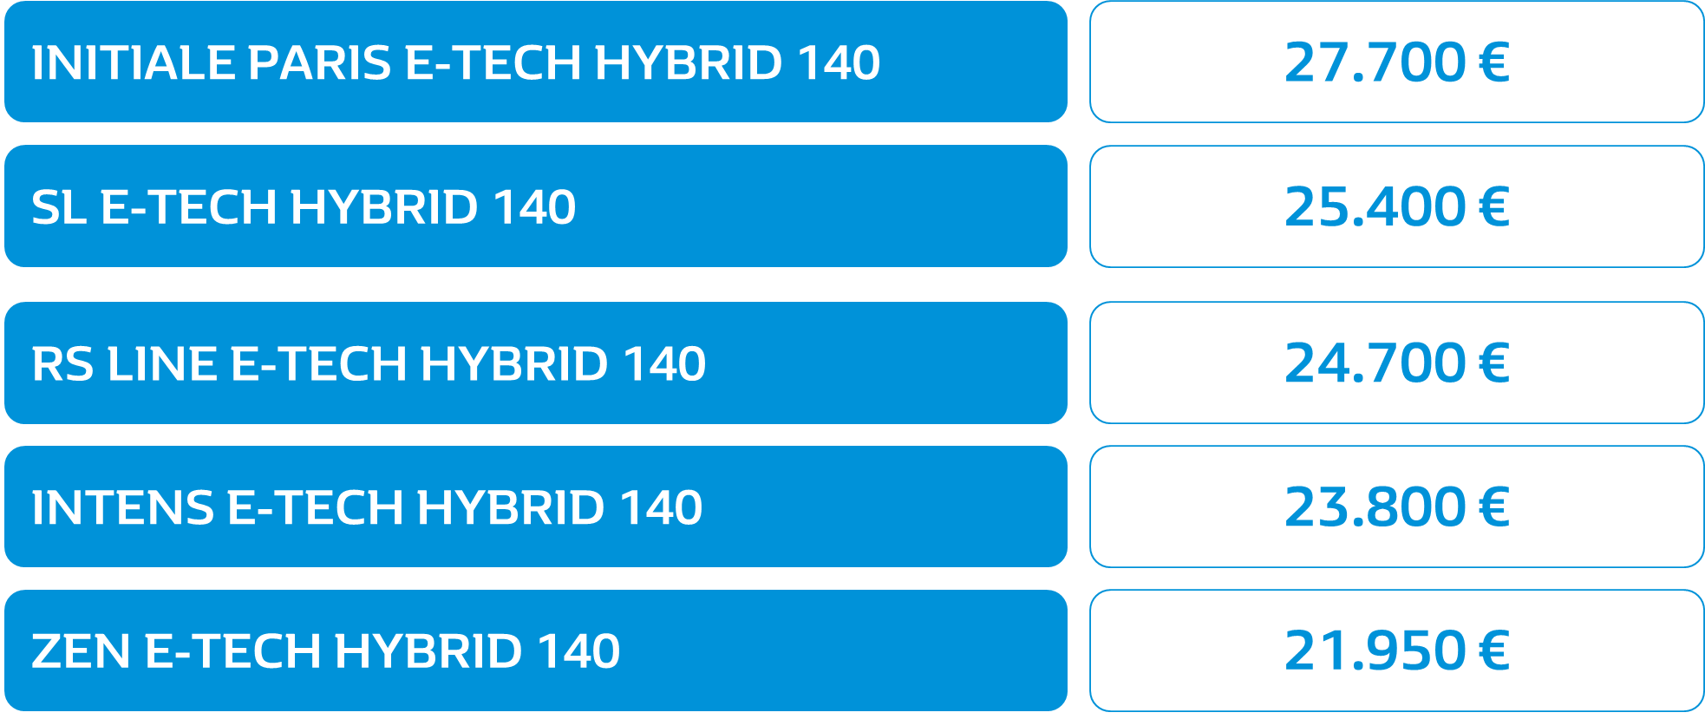

NUOVO RENAULT CAPTUR E-TECH PLUG-IN HYBRID
Presentato nei mesi scorsi, Nuovo Renault Captur cresce da tutti i punti di vista: nuovo design più atletico, qualità top degli allestimenti, modularità, abitabilità, connettività e tecnologie ai massimi livelli di mercato. Dopo aver conseguito 5 stelle nei test Euro-NCAP, Renault annuncia l’apertura ordini della motorizzazione E-TECH Plug-in, primo ibrido ricaricabile del Gruppo Renault, che rafforza ulteriormente l’offerta motore più completa del segmento B.
Grazie allo sviluppo di un inedito gruppo motopropulsore Ibrido ricaricabile, la motorizzazione E-TECH Plug-in garantisce quanto segue:
- Avviamento al 100% elettrico
- Piacere di guida in ogni circostanza, con grande reattività della motorizzazione elettrica e una potenza cumulata disponibile di 160 cv
- Ottimo rendimento energetico, soprattutto grazie alla trasmissione intelligente multimode, frenata rigenerativa efficace ed alta capacità di ricarica delle batterie. Risultato congiunto dell’esperienza acquisita in Formula 1 e nei veicoli elettrici.
Gli ingegneri di Renault hanno sviluppato una soluzione innovativa per proporre un’offerta ibrida coerente, originale ed esclusiva, che vanta più di 150 brevetti e che si basa su un’architettura ibrida cosiddetta “serie-parallelo” per offrire il massimo delle combinazioni e ridurre al minimo la CO₂ in fase di utilizzo.
Con Nuovo Captur E-TECH Plug-in Hybrid, la guida è elettrica on demand, con un’autonomia che raggiunge i 65 km (in ciclo urbano WLTP), grazie alla batteria da 9,8 kWh e 400 V.
Due auto in una! Senza dover scendere a compromessi, si può circolare in modalità elettrica durante la settimana e intraprendere viaggi più lunghi nel weekend. Un pulsante sul cruscotto consente anche al conducente di passare alla modalità elettrica quando vuole, mentre la funzione E-SAVE permette di conservare una carica di batteria sufficiente, nel caso in cui ci sia bisogno di circolare in full elettric a fine viaggio. La modalità Brake dell’innovativa trasmissione permette di ottimizzare il recupero energetico e, pertanto, di prolungare l’autonomia elettrica.

Listino prezzi Nuovo Renault Captur PLUG-IN HYBRID (IVA incl. al 12/06/2020)
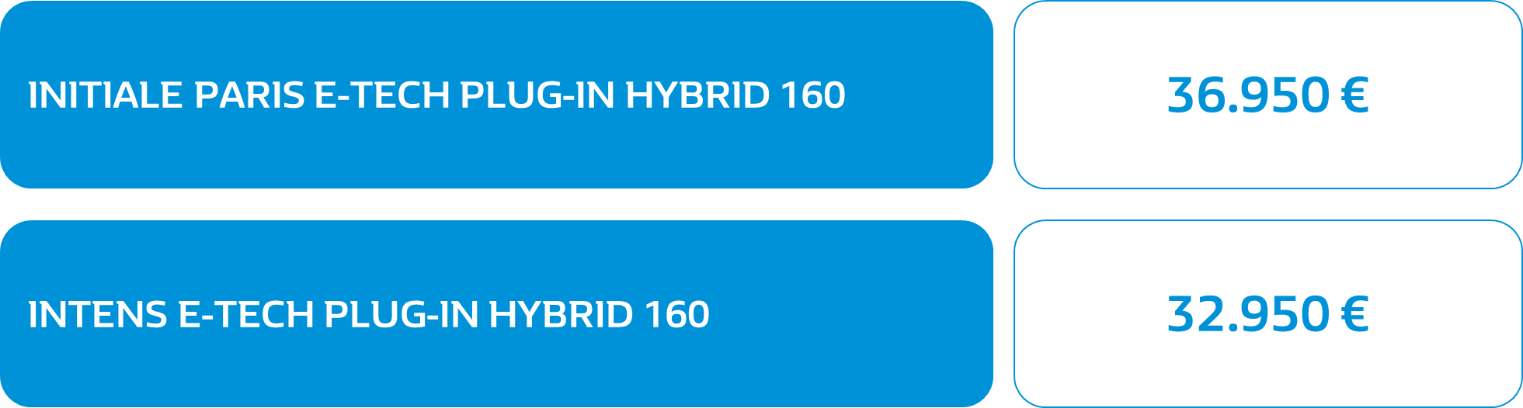

Per maggiori informazioni:

Daniele Romano
Press & Product Communication Manager
Tel. 06 4156228; Cell. 3460002200
E-mail: daniele.romano@renault.it
Sito: www.media.renault.it

